Ремонт домика на территории храма планируют завершить в Вороновском
21.12.2018

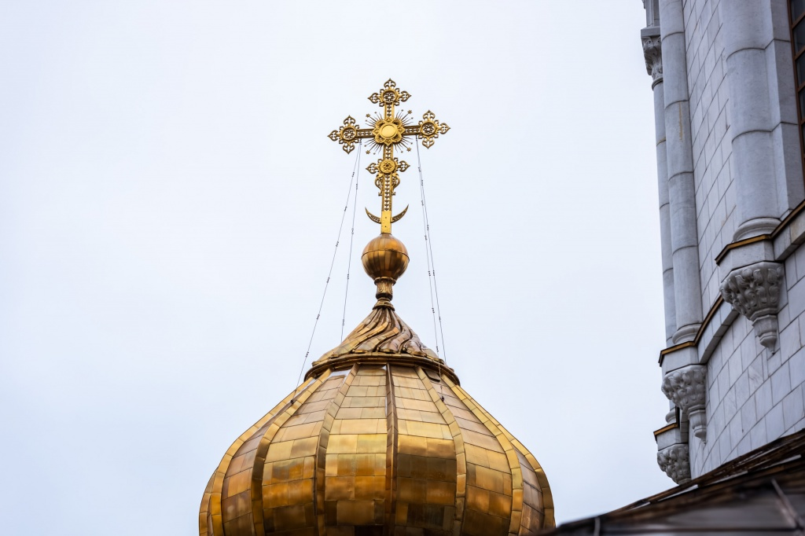
Ремонт домика на территории храма планируют завершить в Вороновском. Фото: архив
Староста храма Всемилостивого Спаса в Вороново Тимофей Гаргарица 20 декабря сообщил, что планируют завершить ремонт домика. В нем будут проводить занятия для учеников воскресной школы.
— Мы уже убрали лишние перегородки внутри здания, обновили пол и потолок. Появилась новая проводка. В ремонте приняли участие родители учеников, батюшка и служители храма. Всего в работах задействованы три-четыре человека. На данный момент идет подключение отопления, — рассказал Тимофей Гаргарица.
Он отметил, что сроки завершения работ уточняются. Ремонт проводят с перерывами. В дальнейшем домик священника планируют переименовать.

Адрес страницы: http://tinao.mos.ru/presscenter/news/detail/7783940.html
Префектура Троицкого и Новомосковского административных округов города Москвы

